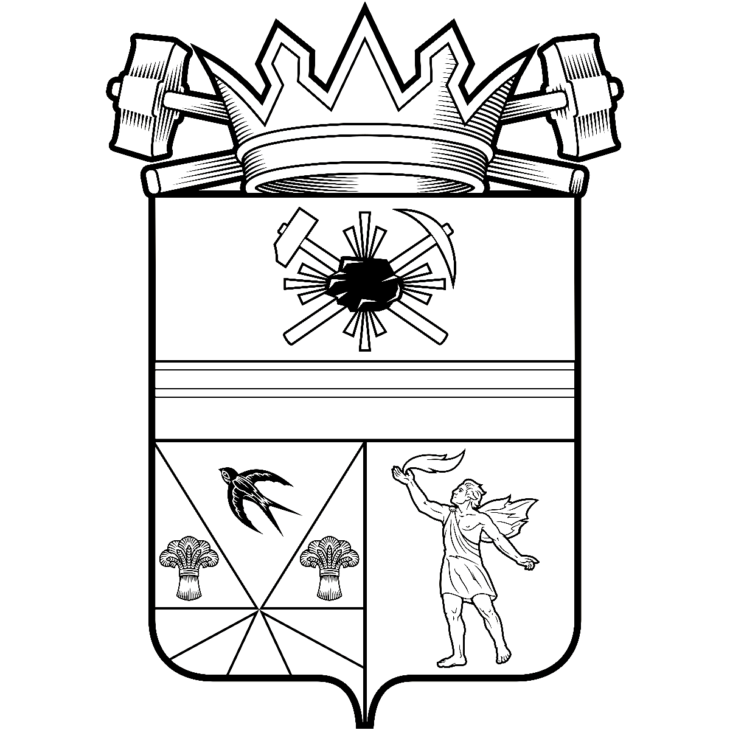

КЕМЕРОВСКАЯ ОБЛАСТЬ – КУЗБАСС

СОВЕТ НАРОДНЫХ ДЕПУТАТОВ
ЛЕНИНСК-КУЗНЕЦКОГО МУНИЦИПАЛЬНОГО ОКРУГА
ПЕРВОГО СОЗЫВА
РЕШЕНИЕ
 |  | от | 26.06.2025 | № | 192
г. Ленинск-Кузнецкий
Об утверждении Положения о порядке управления
и распоряжения земельными участками, находящимися в собственности Ленинск-Кузнецкого муниципального округа,
и земельными участками, государственная собственность на которые не разграничена

В соответствии с Земельным кодексом Российской Федерации, Градостроительным кодексом Российской Федерации, Федеральным законом от 25.01.2001 № 137-ФЗ «О введении в действие Земельного кодекса Российской Федерации», Уставом муниципального образования Ленинск-Кузнецкий муниципальный округ Кемеровской области – Кузбасса, Совет народных депутатов Ленинск-Кузнецкого муниципального округа р е ш и л:
- Утвердить прилагаемое Положение о порядке управления и распоряжения
земельными участками, находящимися в собственности Ленинск-Кузнецкого муниципального округа, и земельными участками, государственная собственность на которые не разграничена.
2. Признать утратившим силу решение Совета народных депутатов Ленинск-Кузнецкого городского округа от 21.12.2023 № 196 «Об утверждении Положения о порядке управления и распоряжения земельными участками, находящимися в собственности Ленинск-Кузнецкого городского округа, и земельными участками, государственная собственность на которые не разграничена».
3. Опубликовать настоящее решение в официальных источниках опубликования муниципальных правовых актов Ленинск-Кузнецкого муниципального округа.
4. Контроль за исполнением настоящего решения возложить на председателя комитета по местному самоуправлению, муниципальному имуществу и правопорядку Алешина В.В.
5. Настоящее решение вступает в силу после его официального опубликования.

Председатель Совета народных депутатов Ленинск-Кузнецкого муниципального округа | Е.А. Артемов

И.о. главы Ленинск-Кузнецкого
муниципального округа Ю.Д. Приступа

УТВЕРЖДЕНО
решением Совета народных депутатов Ленинск-Кузнецкого
муниципального округа
от | 26.06.2025 | № | 192

ПОЛОЖЕНИЕ
о порядке управления и распоряжения земельными участками,
находящимися в собственности Ленинск-Кузнецкого муниципального
округа, и земельными участками, государственная собственность на которые
не разграничена

1. Общие положения
1.1. Положение о порядке управления и распоряжения земельными участками, находящимися в муниципальной собственности Ленинск-Кузнецкого муниципального округа, и земельными участками, государственная собственность на которые не разграничена (далее – Положение), разработано в соответствии с Конституцией Российской Федерации, Земельным кодексом Российской Федерации, Гражданским кодексом Российской Федерации, Градостроительным кодексом Российской Федерации, Федеральным законом от 25.01.2001 № 137-ФЗ «О введении в действие Земельного кодекса Российской Федерации», Уставом муниципального образования Ленинск-Кузнецкий муниципальный округ Кемеровской области – Кузбасса, Положением о комитете по управлению муниципальным имуществом Ленинск-Кузнецкого муниципального округа, утвержденным решением Совета народных депутатов Ленинск-Кузнецкого муниципального округа от 10.12.2024 № 90 «О создании отраслевого (функционального) органа администрации Ленинск-Кузнецкого муниципального округа и утверждении Положения о комитете по управлению муниципальным имуществом Ленинск-Кузнецкого муниципального округа», и иными нормативными правовыми актами органов местного самоуправления Ленинск-Кузнецкого муниципального округа.
1.2. Настоящее Положение определяет полномочия органов местного самоуправления Ленинск-Кузнецкого муниципального округа, отраслевых (функциональных) органов и структурных подразделений администрации Ленинск-Кузнецкого муниципального округа по решению вопросов местного значения Ленинск-Кузнецкого муниципального округа в части владения, пользования и распоряжения земельными участками, находящимися в муниципальной собственности Ленинск-Кузнецкого муниципального округа, и земельными участками, государственная собственность на которые не разграничена (далее – земельные участки), и порядок реализации указанных полномочий.
1.3. Целями управления и распоряжения земельными участками являются:
устойчивое социально-экономическое развитие муниципального образования Ленинск-Кузнецкий муниципальный округ Кемеровской области – Кузбасса;
повышение благосостояния и жизненного уровня населения;
обеспечение эффективности использования муниципальной собственности.
1.4. Управление и распоряжение земельными участками осуществляется в соответствии с принципами законности, подотчетности и подконтрольности, открытости в деятельности органов местного самоуправления, эффективности, целевого использования земельных участков.

2. Муниципальная собственность на земельные участки
2.1. В муниципальной собственности Ленинск-Кузнецкого муниципального округа находятся земельные участки:
1) которые признаны таковыми федеральными законами и принятыми в соответствии с ними законами Кемеровской области – Кузбасса;
2) право муниципальной собственности на которые возникло при разграничении государственной собственности на землю;
3) которые приобретены по основаниям, установленным гражданским законодательством;
4) которые безвозмездно переданы в муниципальную собственность из федеральной собственности.
2.2. Право собственности муниципального образования Ленинск-Кузнецкий муниципальный округ Кемеровской области – Кузбасса на земельные участки возникает и прекращается по основаниям и в порядке, установленном гражданским законодательством, земельным законодательством и иными федеральными законами.
2.3. Если иное не предусмотрено другими федеральными законами, земельный участок, от права собственности на который собственник отказался, является с даты государственной регистрации прекращения права собственности на него собственностью Ленинск-Кузнецкого муниципального округа.

3. Полномочия в сфере управления и распоряжения
земельными участками
3.1. Полномочия по решению вопросов местного значения в части управления и распоряжения земельными участками осуществляют: Совет народных депутатов Ленинск-Кузнецкого муниципального округа, администрация Ленинск-Кузнецкого муниципального округа, отраслевые (функциональные) органы и структурные подразделения администрации Ленинск-Кузнецкого муниципального округа, иные лица в соответствии с действующим законодательством и нормативными правовыми актами органов местного самоуправления Ленинск-Кузнецкого муниципального округа.
3.2. Совет народных депутатов Ленинск-Кузнецкого муниципального округа:
1) утверждает генеральный план Ленинск-Кузнецкого муниципального округа, в том числе внесение в него изменений;
2) устанавливает правила землепользования и застройки территории Ленинск-Кузнецкого муниципального округа;
3) утверждает документы территориального планирования Ленинск-Кузнецкого муниципального округа;
4) осуществляет иные полномочия в сфере управления и распоряжения земельными участками, определенные действующим законодательством.
3.3. Администрация Ленинск-Кузнецкого муниципального округа:
1) осуществляет подготовку документов территориального планирования, утверждает подготовленную на основании документов территориального планирования Ленинск-Кузнецкого муниципального округа документацию по планировке территории, за исключением случаев, предусмотренных Градостроительным кодексом Российской Федерации;
2) организует в соответствии с Федеральным законом от 24.07.2007 № 221-ФЗ «О кадастровой деятельности» выполнение комплексных кадастровых работ и утверждает карту-план территории;
3) обеспечивает выполнение работ, необходимых для создания искусственных земельных участков для нужд Ленинск-Кузнецкого муниципального округа в соответствии с федеральным законом;
4) осуществляет резервирование земель, изъятие земельных участков для муниципальных нужд;
5) разрабатывает и реализует местные программы использования и охраны земель;
6) принимает решения по следующим вопросам:
а) утверждение схем расположения земельных участков;
б) предоставление земельных участков;
в) перераспределение земельных участков;
г) образование земельных участков, в том числе при их разделе и объединении;
д) отнесение земельных участков к определенной категории земель, перевод земельных участков из одной категории в другую в соответствии с федеральными законами и законами Кемеровской области – Кузбасса;
е) продажа земельных участков;
ж) изменение вида разрешенного использования земельного участка;
з) присвоение адреса объекту адресации, изменение и аннулирование такого адреса;
и) назначение публичных слушаний по предоставлению разрешения на условно разрешенный вид использования земельного участка;
к) предоставление разрешения на условно разрешенный вид использования земельного участка;
л) назначение публичных слушаний по предоставлению разрешения на отклонение от предельных параметров разрешенного строительства, реконструкции объектов капитального строительства;
м) предоставление разрешения на отклонение от предельных параметров разрешенного строительства, реконструкции объектов капитального строительства;
н) назначение публичных слушаний по проектам межевания территории;
о) утверждение проектов межевания территории;
п) назначение публичных слушаний по проектам схем расположения земельных участков;
р) установление сервитутов на земельные участки и их части;
с) установление публичных сервитутов и ограничений прав на земельные участки и их части;
т) развитие застроенной территории;
у) комплексное освоение территории;
ф) освоение территории в целях строительства и эксплуатации наемного дома коммерческого использования, освоение территории в целях строительства и эксплуатации наемного дома социального использования;
х) мена земельных участков;
ц) прекращение прав на земельные участки;
7) осуществляет иные полномочия в сфере управления и распоряжения земельными участками, определенные действующим законодательством.
3.4. Комитет по управлению муниципальным имуществом Ленинск-Кузнецкого муниципального округа:
1) от имени муниципального образования Ленинск-Кузнецкий муниципальный округ Кемеровской области – Кузбасса осуществляет права и несет обязанности собственника земельных участков во взаимоотношениях с гражданами и юридическими лицами, публичными образованиями;
2) осуществляет ведение реестра обращений граждан и юридических лиц по вопросам предоставления земельных участков, изучение востребованности земельных участков;
3) осуществляет ведение реестра земельных участков, оформление прав на земельные участки;
4) осуществляет ведение перечня земельных участков, подлежащих предоставлению посредством аукциона;
5) осуществляет выявление земельных участков, пригодных для формирования, в целях последующего предоставления посредством аукциона;
6) выступает заказчиком по проведению работ, связанных с формированием земельных участков, для последующего предоставления посредством аукциона, в том числе работ по изготовлению схем расположения земельных участков на кадастровом плане или кадастровой карте соответствующей территории, кадастровых работ, работ по определению рыночной оценки стоимости права аренды (собственности) земельного участка;
7) осуществляет муниципальный земельный контроль;
8) осуществляет в установленном порядке изъятие земельных участков для муниципальных нужд, в том числе путем выкупа;
9) принимает решения по следующим вопросам:
а) предварительное согласование предоставления земельных участков;
б) использование земельных участков без их предоставления и установления сервитута в соответствии со статьями 39.33 и 39.34 Земельного кодекса Российской Федерации;
10) осуществляет подготовку проектов постановлений администрации Ленинск-Кузнецкого муниципального округа по следующим вопросам:
а) утверждение схем расположения земельных участков;
б) предоставление земельных участков;
в) перераспределение земельных участков;
г) образование земельных участков, в том числе при их разделе и объединении;
д) проведение комплексных кадастровых работ, в том числе формирование согласительной комиссии и утверждение проекта карты-плана территории;
е) отнесение земельных участков к определенной категории земель, перевод земельных участков из одной категории в другую в соответствии с федеральными законами и законами Кемеровской области – Кузбасса;
ж) мена земельных участков;
з) изъятие, в том числе путем выкупа, земельных участков для муниципальных нужд;
и) прекращением прав на земельные участки;
к) продажа земельных участков;
л) установление сервитутов на земельные участки и их части;
м) установление публичных сервитутов и ограничений прав на земельные участки и их части;
н) резервирование земель;
11) осуществляет согласование проектов постановлений администрации Ленинск-Кузнецкого муниципального округа, подготовленных отраслевыми (функциональными) органами и структурными подразделениями администрации Ленинск-Кузнецкого муниципального округа, если их принятие относится к земельным правоотношениям;
12) осуществляет заключение договоров (соглашений) в отношении земельных участков, в том числе:
а) договоров аренды земельных участков;
б) договоров купли-продажи земельных участков;
в) договоров мены земельных участков;
г) дополнительных соглашений к договорам, внесение в них изменений, урегулирование разногласий;
д) соглашений об изъятии, в том числе путем выкупа, земельных участков для муниципальных нужд;
ж) соглашений об установлении сервитута в отношении земельного участка, не предоставленного в постоянное (бессрочное) пользование, пожизненное наследуемое владение либо в аренду или безвозмездное пользование;
з) соглашений о перераспределении земельных участков;
13) осуществляет начисление арендной платы и ведет учет ее поступления;
14) осуществляет полномочия собственника земельного участка в случае выдачи согласия на передачу прав и обязанностей арендатора по договору аренды;
15) обращается в суд с требованием о понуждении к заключению договора аренды земельного участка в случаях, установленных статьей 39.20 Земельного кодекса Российской Федерации;
16) осуществляет полномочия ссудодателя при заключении договоров безвозмездного пользования земельными участками, за исключением случаев, предусмотренных Земельным кодексом Российской Федерации;
17) осуществляет полномочия по определению начальной цены земельных участков и начальной цены прав на заключение договоров аренды земельных участков для предоставления на торгах;
18) осуществляет полномочия по признанию права муниципальной собственности на земельные участки, обеспечивает прием в муниципальную собственность земельных участков, в том числе бесхозяйных;
19) выявляет лиц, использующих земельные участки без оформленных в установленном порядке правоустанавливающих документов и не осуществляющих платежи за пользование указанными земельными участками;
20) осуществляет анализ арендных платежей, выступает с инициативой об определении рыночной стоимости земельных участков в целях последующего внесения изменений в договоры аренды земельных участков и изменения арендных платежей;
21) осуществляет контроль за поступлением в местный бюджет средств от продажи и аренды земельных участков;
22) осуществляет иные полномочия в сфере управления и распоряжения земельными участками, определенные действующим законодательством.
3.5. Управление архитектуры и градостроительства администрации Ленинск-Кузнецкого муниципального округа осуществляет подготовку проектов постановлений администрации Ленинск-Кузнецкого муниципального округа по следующим вопросам:
1) изменение вида разрешенного использования земельного участка;
2) присвоение адреса объекту адресации, изменение и аннулирование такого адреса;
3) назначение публичных слушаний по предоставлению разрешения на условно разрешенный вид использования земельного участка;
4) предоставление разрешения на условно разрешенный вид использования земельного участка;
5) назначение публичных слушаний по предоставлению разрешения на отклонение от предельных параметров разрешенного строительства, реконструкции объектов капитального строительства;
6) предоставление разрешения на отклонение от предельных параметров разрешенного строительства, реконструкции объектов капитального строительства;
7) назначение публичных слушаний по проектам межевания территории;
8) утверждение проектов межевания территории;
9) назначение публичных слушаний по проектам схем расположения земельных участков.

4. Управление и распоряжение земельными участками
4.1. Предоставление гражданам и юридическим лицам земельных участков осуществляется в соответствии с административными регламентами, утвержденными постановлениями администрации Ленинск-Кузнецкого муниципального округа.
4.2. Распоряжение земельными участками осуществляется в зависимости от видов использования земельных участков.
При принятии решений о предоставлении земельных участков для целей, не связанных со строительством, применяются следующие критерии предоставления земельных участков:
соответствие цели использования испрашиваемого земельного участка видам разрешенного использования, установленным документами градостроительного зонирования для соответствующей территориальной зоны;
соответствие размера испрашиваемого земельного участка предельным размерам земельных участков, установленным действующим законодательством, муниципальными правовыми актами Ленинск-Кузнецкого муниципального округа.
4.3. Предоставление земельных участков в собственность граждан и юридических лиц осуществляется за плату. Предоставление земельных участков в собственность граждан и юридических лиц может осуществляться бесплатно в случаях, предусмотренных Земельным кодексом Российской Федерации, иными федеральными законами и законами Кемеровской области — Кузбасса.
4.4. Учет земельных участков осуществляется путем ведения реестра муниципального имущества Ленинск-Кузнецкого муниципального округа в порядке, установленном уполномоченным Правительством Российской Федерации федеральным органом исполнительной власти.
4.5. Доходы от использования, продажи земельных участков подлежат зачислению в бюджет Ленинск-Кузнецкого муниципального округа.

5. Заключительные положения
5.1. Защита права муниципальной собственности осуществляется в соответствии с законодательством Российской Федерации, Кемеровской области – Кузбасса, муниципальными нормативными правовыми актами органов местного самоуправления Ленинск-Кузнецкого муниципального округа.
5.2. Вопросы, не урегулированные настоящим Положением, регулируются законодательством Российской Федерации, Кемеровской области – Кузбасса, муниципальными нормативными правовыми актами органов местного самоуправления Ленинск-Кузнецкого муниципального округа.

